**BÁO CÁO BÀI TẬP**

**02**

Người thực hiện:

1512390 – Đặng Thành Phát

Khoa Công nghệ Thông tin

Đại học Khoa học Tự nhiên TP HCM

Tháng 3/2018

C:\Users\tdqua_000\Dropbox\SS-Slides\DeCuong-CDIO\Template CDIO v4.2\Templates\Hinh anh\LogoTruong.png

Nội dung

[**1.** **Thông tin sinh viên** 3](#_Toc509691574)

[**2.** **Nội dung bài tập** 3](#_Toc509691575)

[**3.** **Cú pháp thực thi các chức năng** 3](#_Toc509691576)

[**4.** **Hình ảnh minh họa** 4](#_Toc509691577)

[Biến đổi ảnh màu thành độ xám 4](#_Toc509691578)

[Tính histogram của 1 ảnh màu hoặc xám 4](#_Toc509691579)

[So sánh 2 ảnh dựa vào histogram 5](#_Toc509691580)

[Tính histogram lượng hóa màu của ảnh RGB 5](#_Toc509691581)

[Tính histogram lượng hóa màu của ảnh xám 6](#_Toc509691582)

[So ánh 2 ảnh dựa vào lược đồ lượng hóa ảnh màu 6](#_Toc509691583)

[So ánh 2 ảnh dựa vào lược đồ lượng hóa ảnh xám 7](#_Toc509691584)

[Tính đạo hàm theo hướng x của ảnh và chuẩn hóa về giá trị [0,255] 7](#_Toc509691585)

[Tính đạo hàm theo hướng y của ảnh và chuẩn hóa về giá trị [0,255] 8](#_Toc509691586)

[Tính dạo hàm theo 2 hướng x, y và chuẩn hóa biên độ (magnitude) của đọa hàm 2 hướng về 8](#_Toc509691587)

[**5.** **Thư viện** 9](#_Toc509691588)

# **Thông tin sinh viên**

* Họ và tên: Đặng Thành Phát
* MSSV: 1512390
* Email: [dtphat.itus@gmail.com](mailto:dtphat.itus@gmail.com)
* Số điện thoại: 0964427065

# **Nội dung bài tập**

|  |  |  |
| --- | --- | --- |
| STT | Yêu cầu | Ghi chú |
| 1 | Biến đổi ảnh màu thành độ xám | 100% |
| 2 | Tính histogram của 1 ảnh màu hoặc xám | 100% |
| 3 | So sánh 2 ảnh dựa vào histogram | 100% |
| 4 | Tính histogram lượng hóa màu của ảnh RGB | 100% |
| 5 | Tính histogram lượng hóa màu của ảnh xám | 100% |
| 6 | So ánh 2 ảnh dựa vào lược đồ lượng hóa ảnh màu | 100% |
| 7 | So ánh 2 ảnh dựa vào lược đồ lượng hóa ảnh xám | 100% |
| 8 | Tính đạo hàm theo hướng x của ảnh và chuẩn hóa về giá trị [0,255] | 100% |
| 9 | Tính đạo hàm theo hướng y của ảnh và chuẩn hóa về giá trị [0,255] | 100% |
| 10 | Tính dạo hàm theo 2 hướng x, y và chuẩn hóa biên độ (magnitude) của đọa hàm 2 hướng về giá trị  [0,255] | 100% |

# **Cú pháp thực thi các chức năng**

|  |  |
| --- | --- |
| STT chức năng | Cú pháp |
| 1 | 1512390\_Lab02 <link hinh anh> 1 |
| 2 | 1512390\_Lab02 <link hinh anh> 2 |
| 3 | 1512390\_Lab02 <link hinh anh> 3 <link hinh anh> |
| 4 | 1512390\_Lab02 <link hinh anh> 4 <Bin R> <Bin G> <Bin B> |
| 5 | 1512390\_Lab02 <link hinh anh> 5 <Bin > |
| 6 | 1512390\_Lab02 <link hinh anh> 6 <link hinh anh> <Bin R> <Bin G> <Bin B> |
| 7 | 1512390\_Lab02 <link hinh anh> 5 <link hinh anh ><Bin > |
| 8 | 1512390\_Lab02 <link hinh anh> 8 |
| 9 | 1512390\_Lab02 <link hinh anh> 9 |
| 10 | 1512390\_Lab02 <link hinh anh> 10 |

# **Hình ảnh minh họa**

## Biến đổi ảnh màu thành độ xám

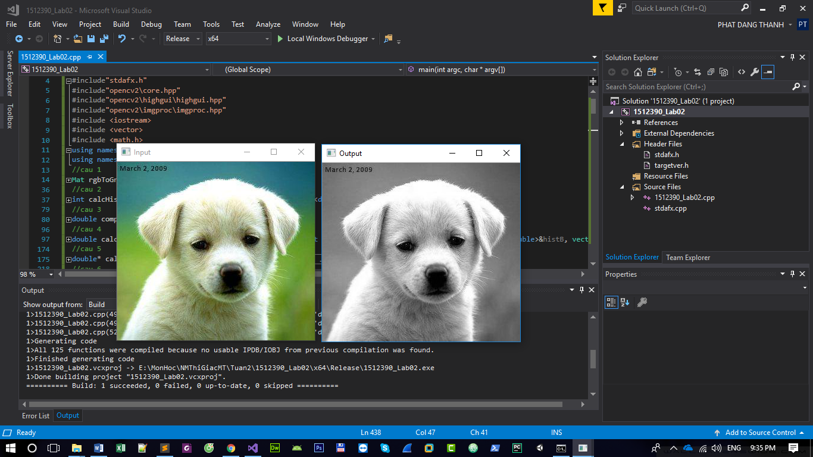

## Tính histogram của 1 ảnh màu hoặc xám

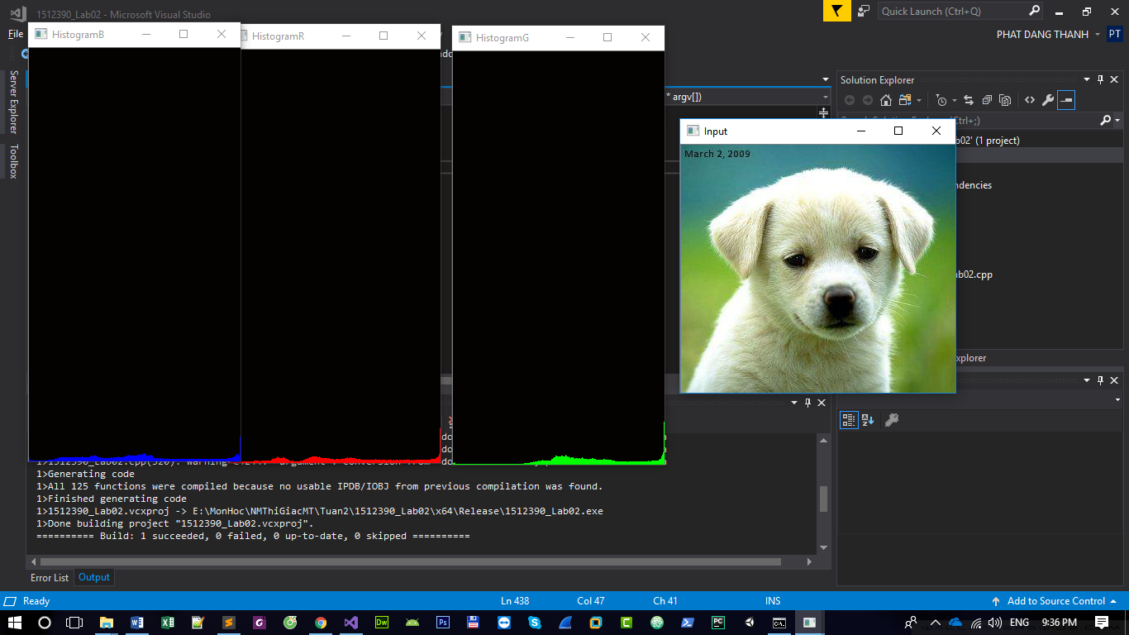

## So sánh 2 ảnh dựa vào histogram

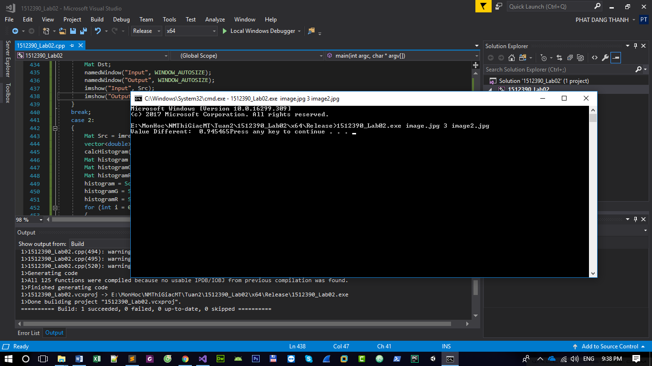

## Tính histogram lượng hóa màu của ảnh RGB

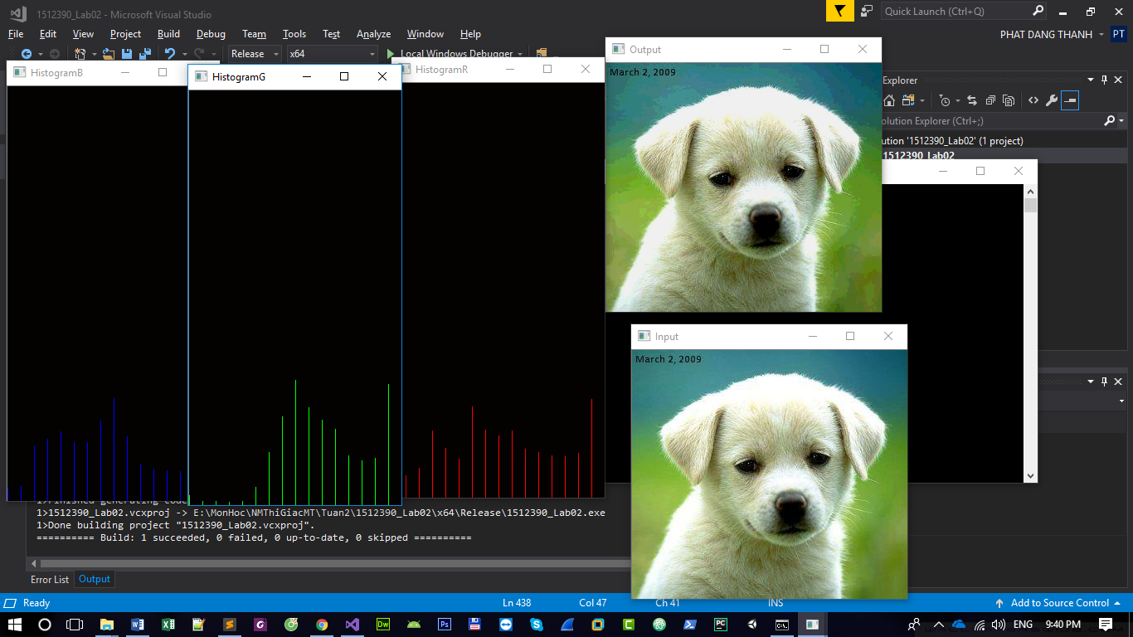

## Tính histogram lượng hóa màu của ảnh xám

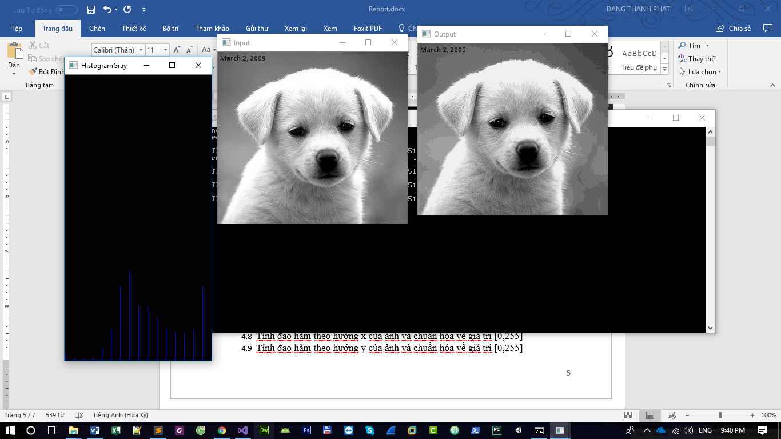

## So ánh 2 ảnh dựa vào lược đồ lượng hóa ảnh màu

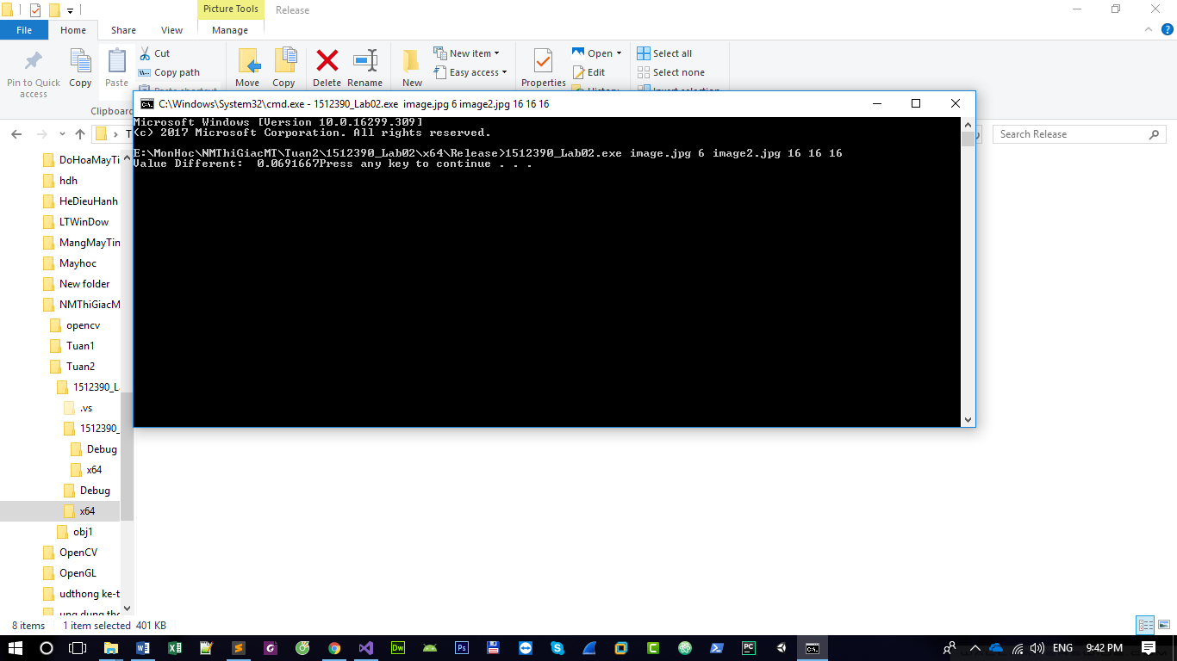

## So ánh 2 ảnh dựa vào lược đồ lượng hóa ảnh xám

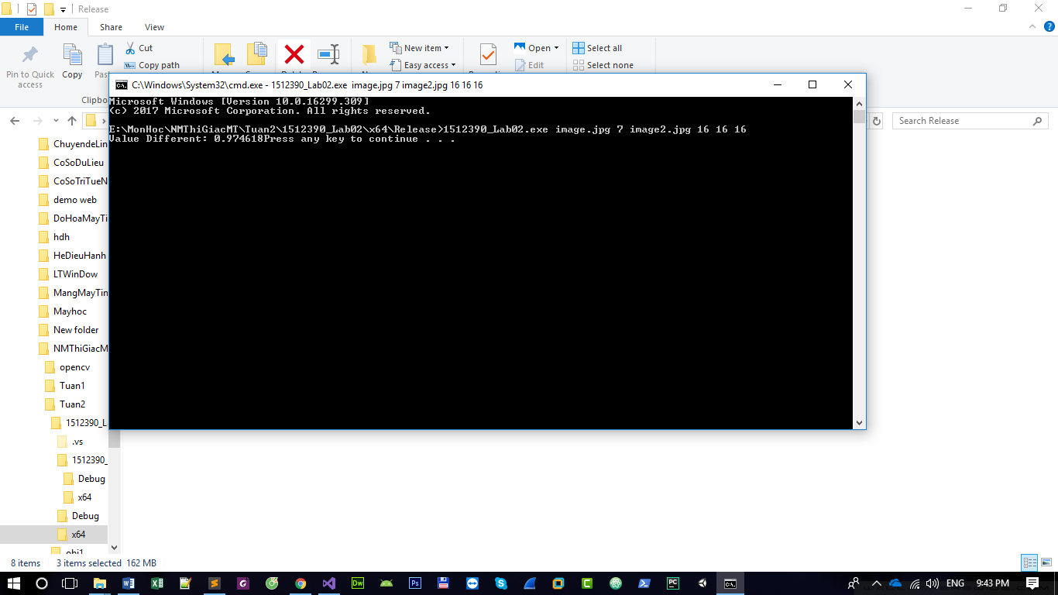

## Tính đạo hàm theo hướng x của ảnh và chuẩn hóa về giá trị [0,255]

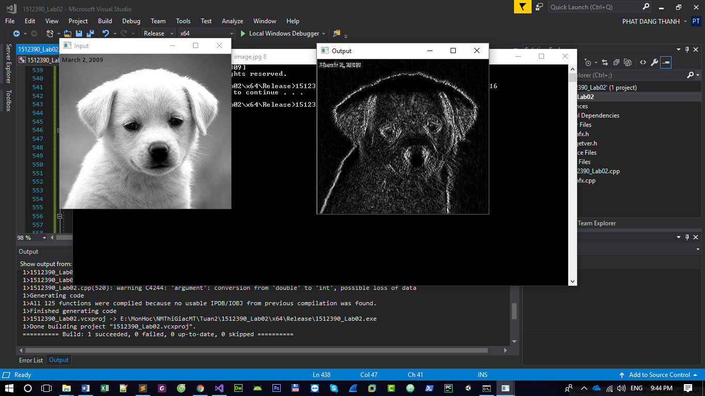

## Tính đạo hàm theo hướng y của ảnh và chuẩn hóa về giá trị [0,255]

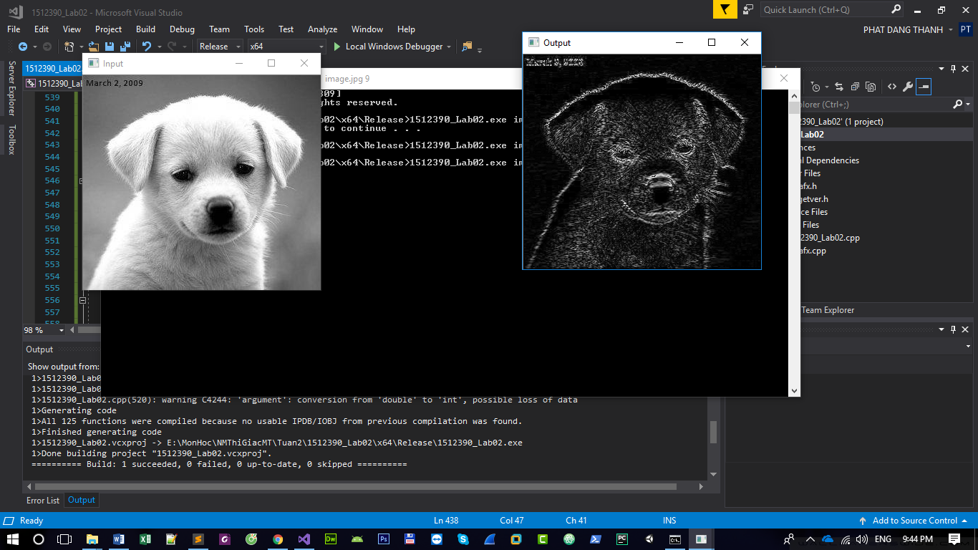

Tính dạo hàm theo 2 hướng x, y và chuẩn hóa biên độ (magnitude) của đọa hàm 2 hướng về giá trị [0,255]

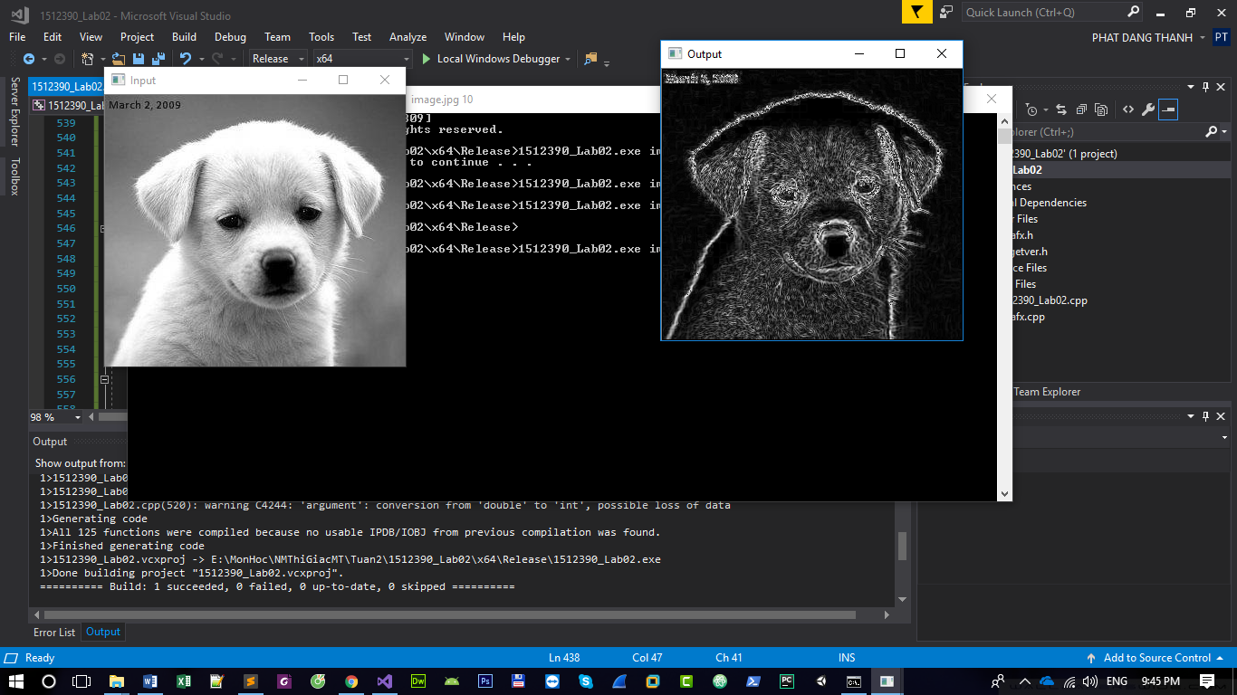

# **Thư viện**

Thư viện cần có để biên dịch :

* opencv\_world341.dll
* opencv\_world341d.dll